其他
设计、规划处理
TODO

纯虚函数、抽象类
类中形如virtual type fun(param list) = 0;
这样的函数，是纯虚函数。

1） 一般的，纯虚函数无需进行实现（实际上，也无法进行实现，从其意义上来说）。

- 特殊的，析构函数也可以是纯虚函数，但此时需要对其进行实现。
这是因为，纯虚析构的出现，使得系统不再为该类产生默认析构。
如果此时，不实现该析构，则该类的基类就无法被析构，出现断层。

针对析构函数，对它的一般处理：
- 设置为虚函数，避免继承/派生中可能的资源泄漏问题。
- 但一般不会设置成纯虚函数。

- 如果一个类中定义了至少一个纯虚函数，则该类为抽象类。

- 抽象类不应该，也不能实例化产生对象。

- 继承自抽象类的派生类，应该将抽象类中的每个纯虚函数都进行实现。否则该派生类也成为了抽象类。

所以，总的来说，抽象类的应用场景及作用：
- 有些类不应该产生对象， 可将此类设置为抽象类。
- 强制要求实效每一个纯虚函数 （抽象类的派生类必须如此）
- 抽象类作为基类，规范了派生类的接口。

关于类不应该产生对象——可通过抽象类实现，此时也不能产生对象。
类不能产生对象—— 也可通过将类的构造设置为非public, 则也可以。

关于抽象类的虚表：
- 抽象类中的纯虚函数，首先是作为虚函数而存在的。
- 所以，肯定有虚表存在。
- 那么，抽象类的虚表是怎样的呢？
在VC编译器中，它是将抽象类中纯虚函数的地址设置一个特定的函数地址（_purecall)。
这样，如果其派生类没有实现该纯虚函数，没有造成对虚表中相应条目覆盖的情况下，则会调用到_purecall, 而它的作用就是予以告警出错。
Vtable = [_purecall, _purecall, other....]

可见，其特点是——当抽象类中存在多个纯虚函数时，虚表中肯定存在多条相同的条目。

当然了，这是VC编译器的做法。

抽象类中不要有数据成员。
抽象类的规划，是一种设计体现。抽象类自身应该是具备最少的，必要的成员。
- 一来，方便后续的扩展。 后续的扩展应该由各个派生类自身完成，这样所造成的影响会比较小。
- 同时，又规划了一些必要的接口。

多重继承
多重继承的需求出发点是——一个事物可能属于多个种类，或者是由多个部分所组成的。

其基本语法是——
class A
{
};

Class B
{
};

Class C: public A, public B
{
};

构造顺序：
- 基类构造： 各基类按继承顺序进行构造
- 成员构造：
- 自身构造

析构顺序——与派生顺序完全相反

多重继承的内存结构（简略）：
- 基类A的虚表地址
- 基类A的数据成员
- 基类B的虚表地址
- 基类B的数据成员
- 自身的数据成员

特别的，自身的一些虚函数是放在第一个继承的基类的虚表里的。
自身的虚表——是由所继承的多个基类的虚表所构成的。不能也不会融合为一。

- 用派生类的地址来初始化基类的指针时，是可以的，没有问题的。
- 而且，也会自动的根据基类来进行调整，使得相互匹配。
- 强制转换的情况，也是如此。

菱形继承
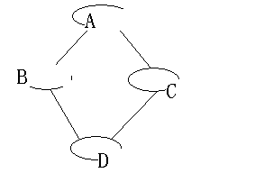
这里，类D多重继承自B,C 。
同时，B,C 又同时继承自A。
——这就是菱形继承。

菱形继承的问题是——二义性。
从内存结构的角度看，是A存在两份拷贝，有冗余。

当然了，二义性的解决，可以通过作用域来进行。
比如，D.B::m_A, D.C::m_A 来分别访问B的A成员，和C的A成员。

除此之外，还可以用虚继承 —— 将对共同基类的继承，设为virtual.
具体到上面的场景中，就是:
Class A
{
};

Class B: virtual public A
{
};

Class C:virtual public A
{
};

Class D: public B, public C
{
};

这里，B,C都要对A进行虚继承。 A成为虚基类。
这样才能解决二义性问题，同时还带来的影响有：
- 内存中仅有一份A的数据成员，且位置发生变化
- 类构造的顺序发生变化。

至此，我们可以对构造、析构的顺序进行总结。

构造顺序：
- 构造虚基类
- 构造基类： 按继承顺序进行
- 构造成员： 按定义顺序进行
- 自身构造

析构顺序，与构造顺序完全相反。

至于，多重继承，虚继承的内存结构，会在后续章节中介绍。

对多重继承的测试
构造相关：

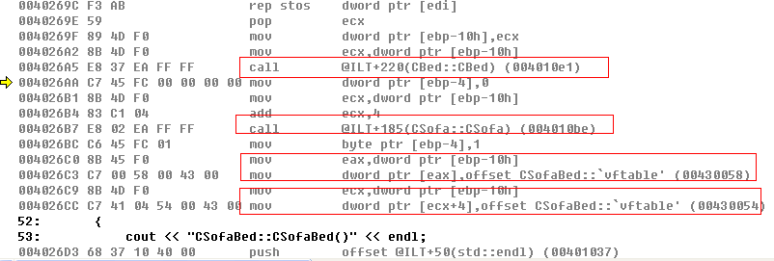
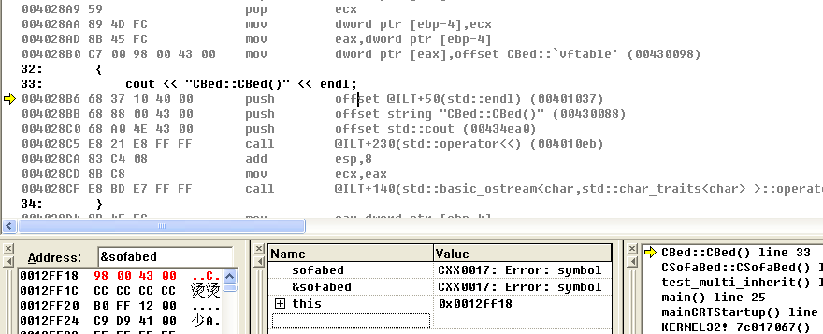
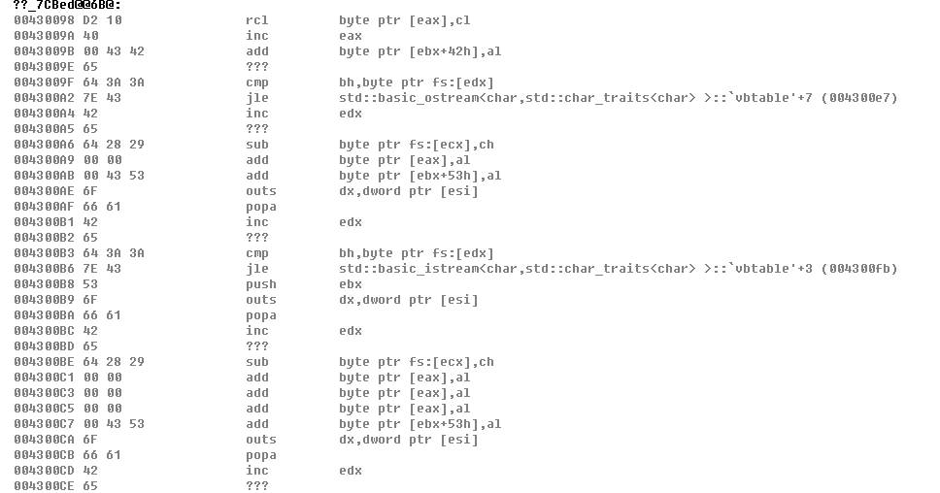

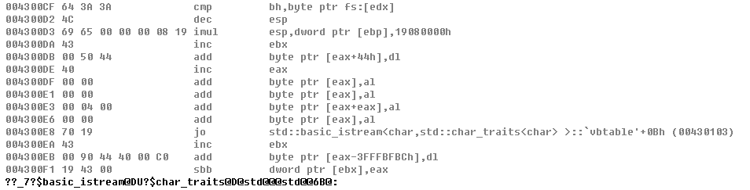

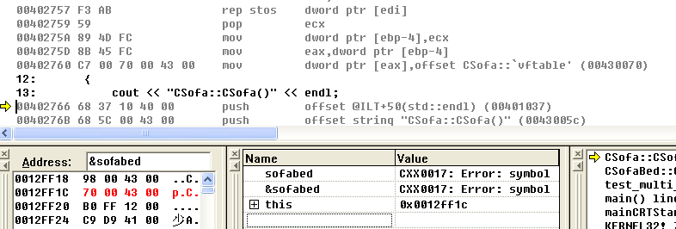
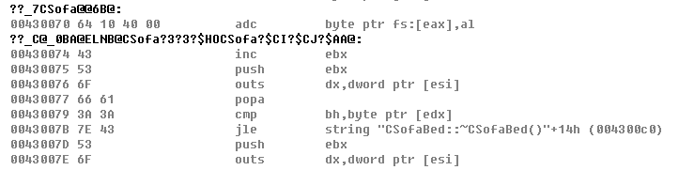

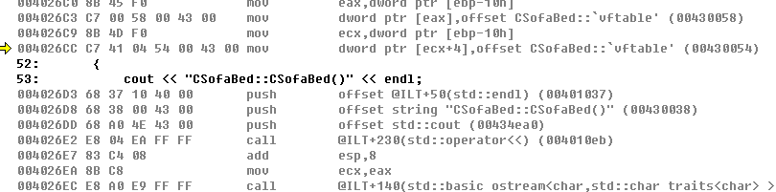

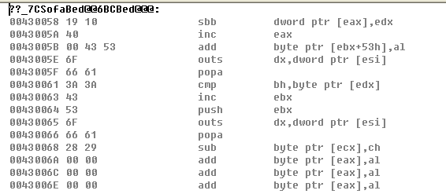

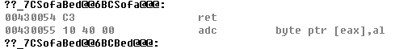

析构相关
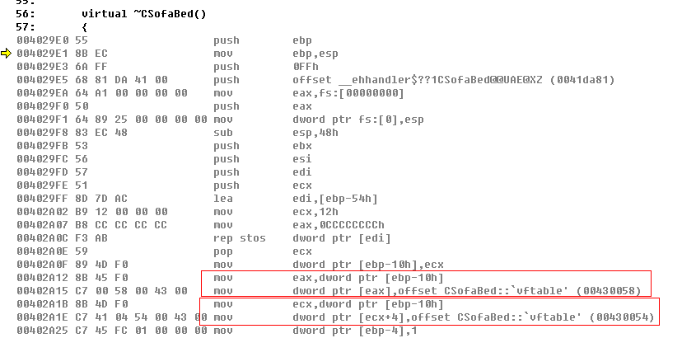

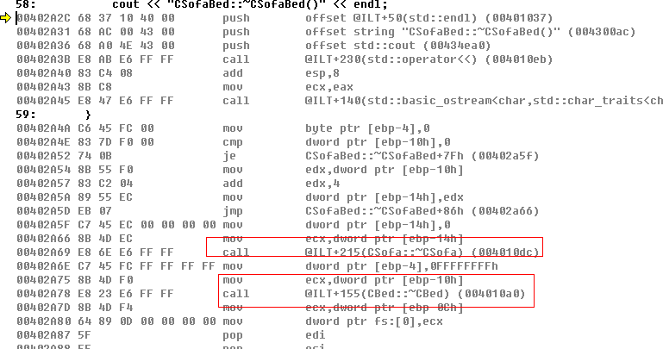

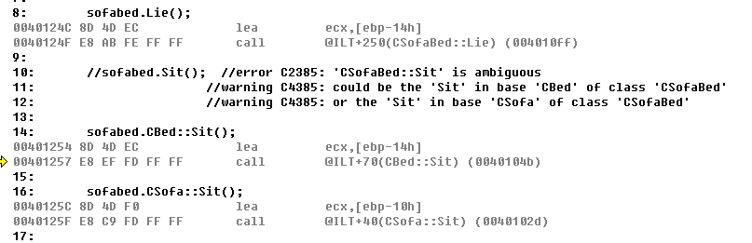

上面是使用多重继承的情况。

下面，避免使用多重继承，来实现类似的功能。
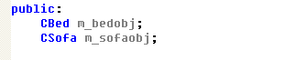
将两个基类的对象作为派生类的成员。
这从实际意义上，也是说得通的——派生类(CSofaBed）既是基类CBed的一种，也是基类CSofa的一种， 这是多重继承的角度。

而从另外的角度——派生类（CSofaBed）是由CBed和CSofa （的对象）组成的。

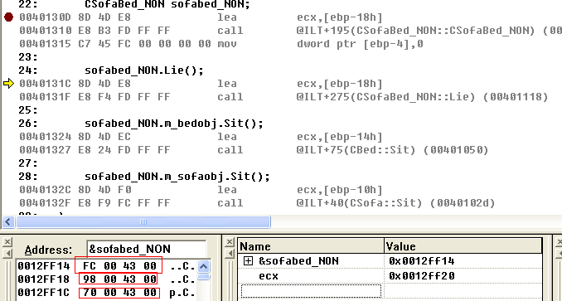

当然了，上面仅是模拟了其大致的功能。我们也应该看到它们间的差别。
- 内存空间布局
- 多重继承中，在该场景中是仅有两个虚表，所以为8byte.
- 不使用多重继承，而是对象作为成员的情况，两个对象的虚表，外加该类自身的虚 表，所以多了4byte, 为8byte.

- 虚表的情况
- 在多重继承中，派生类的虚表是在基类的虚表继承上组成的，为多个部分。而且其自身的虚函数部分，是在第一个基类中
- 在不使用继承的情境中，该类自身的虚表单独存在，与成员的虚表不相关。

- 其他

关于地址转换呢？
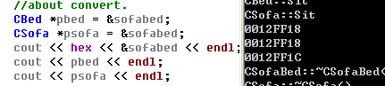
在多重继承中，会自动进行转换的。

而在对象作为成员中，是需要作相应处理的。
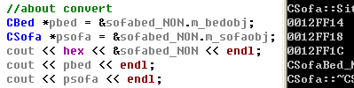

不能被继承的类
方法一：
将该的类的构造、私有设为private, 这样它就不能产生对象。
当别的类试图来继承该类时，因无法完成对该类的构造，所以失败，就达到该类无法被继承的效果。
当然了，通过public一个static方法或者使用友元来创建对象，完成该类的基本功能。
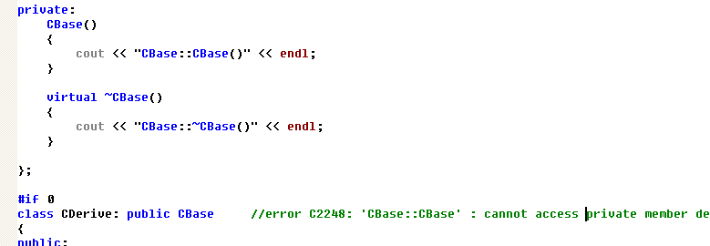

这在语法上就是错误的。

方法二：
采用虚继承中构造的顺序——虚基类首先被构造。
那么，如果虚基类不能被构造时，则继承无法继续进行。
所以，这里就涉及到这样几个元素：
- 虚基类——它作为限制条件，针对目标类，可以被构造，其他类就无法被构造
- 目标类——它不能被继承
- 其他类——想继承目标类时，会出错。

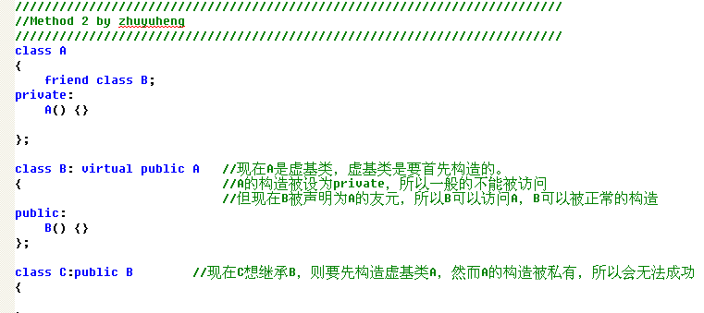

而这，在语法上是没有错误的，看上去可以继承。

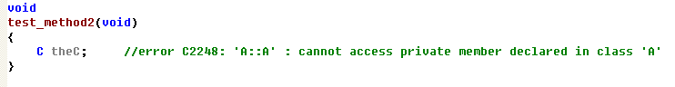
然而，当试图产生C的对象时，就会出错。

这两个方案的差别是什么？ 为什么出错的时机不同呢？

虚继承的测试
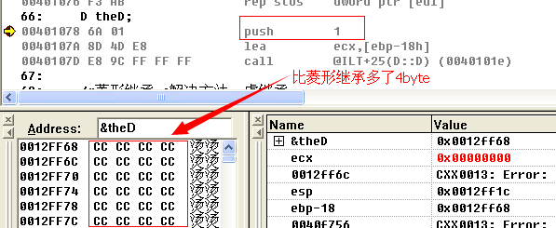

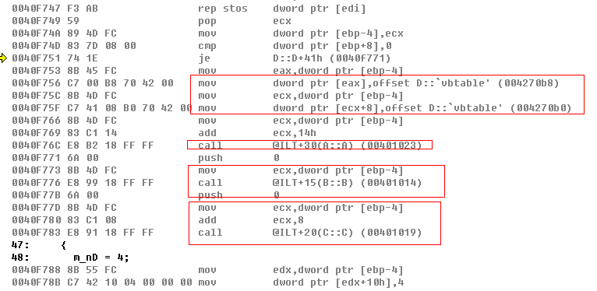
此外，这里我们也可以看到，D的构造，是变得与之前不同了。

而且这里的004270b8, 004270b0都显得很怪异
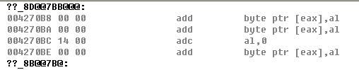

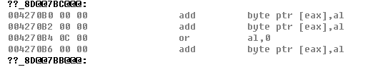

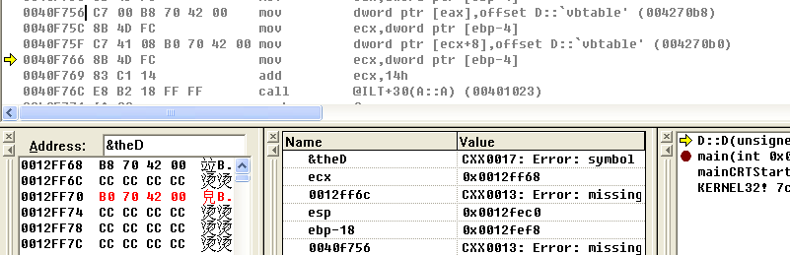
而且这里不是顺序进行的。

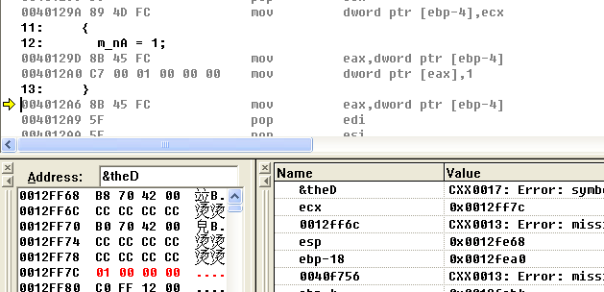

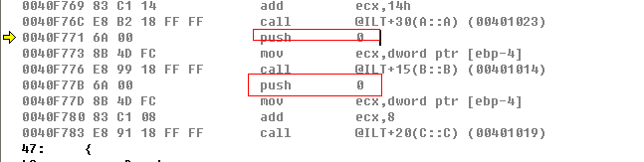
这里，以及之前的入栈参数0， 1

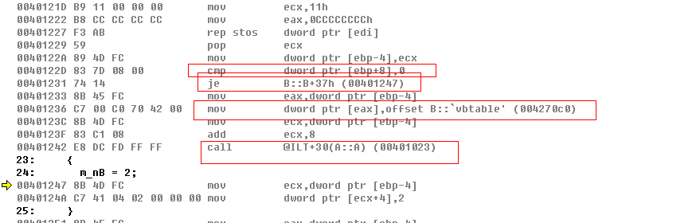

这里有条件跳转

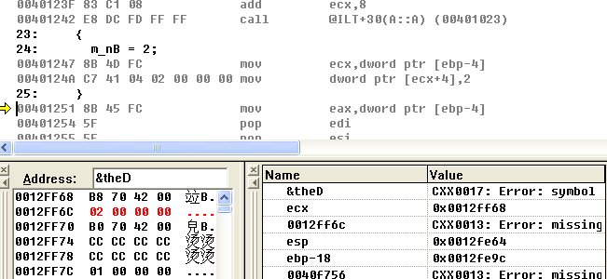

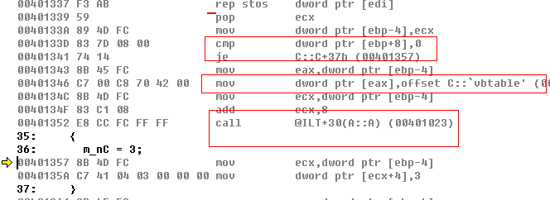

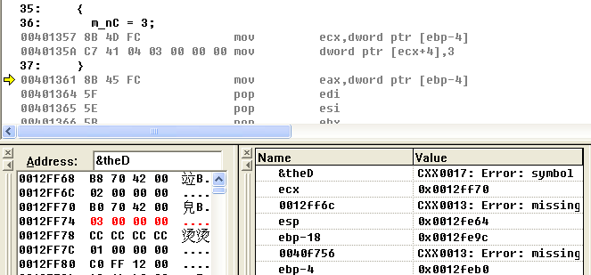

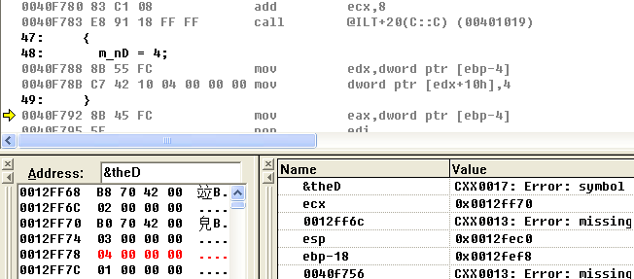

所以，总体上来看，是少了一份A的双重拷贝，而多了两个“虚表”。应该分别为B, C的“虚表”

再来回头看看这怪异的“虚表”
